Равновесная упаковка объектов в области минимального объема

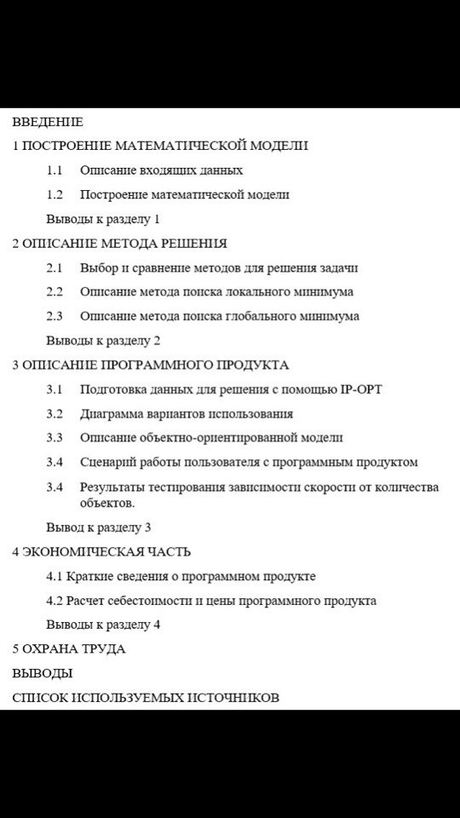

ВСТУП

Задачі упаковки - це клас задач оптимізації в математиці, в яких намагаються упакувати об'єкти в контейнери. Мета упаковки - або упакувати окремий контейнер якомога щільніше, або упакувати всі об'єкти, використавши якомога менше контейнерів. Багато з таких завдань можуть відноситися до упаковки предметів в реальному житті, питань складування і транспортування. Кожне завдання упаковки має двоїсту задачу про покриття, в якій запитується, як багато потрібно деяких предметів, щоб повністю покрити всі області контейнера, при цьому предмети можуть накладатися.

У задачі упаковки задані «контейнери» (зазвичай одна двовимірна або тривимірна опукла область або нескінченна область), безліч «об'єктів», деякі з яких або всі повинні бути упаковані в один або кілька контейнерів. Безліч може містити різні об'єкти із заданими розмірами, або один об'єкт фіксованих розмірів, який може бути використаний кілька разів.

При упаковці об'єкти не повинні перетинатися і об'єкти не повинні перетинати стіни контейнера. У деяких варіантах мета полягає в знаходженні конфігурації, яка упаковує один контейнер з максимальною щільністю. У більш загальному вигляді метою є упаковка всіх об'єктів в якомога менше контейнерів. У деяких варіантах накладення (об'єктів один на одного і / або на межі контейнера) дозволяється, але це накладення має бути мінімізовано.

Оптимізаційні 3D-завдання компонування виникають при проектуванні ракетно-космічної техніки. Їх відмінною рисою є облік обмеженої поведінки супутникової системи. Обмеження поведінки задають вимоги на такі механічні властивості системи, як рівновага, інерційність і стійкість. Багато публікацій присвячені дослідженню задач компоновки обладнання в модульних відсіках космічних кораблів або супутників. Так, наприклад, завдання компонування об'єктів для спрощеної схеми супутникового модуля з урахуванням обмежень поведінки розглядалися в роботах [1-4]. Дані завдання відносяться до класу NP-складних [5].

Для побудови адекватних математичних моделей математичних задач у вигляді нелінійного програмування є актуальним аналітичний опис спеціальних обмежень: обмежень розміщення (НЕ перетин об'єктів, включення об'єктів в контейнер з урахуванням мінімально та максимально допустимих відстаней) і обмежень поведінки (обмеження рівноваги, моментів інерції і стійкості). Як відомо, ефективним засобом математичного моделювання відносин геометричних об'єктів в класі задач розміщення є метод phi-функцій Стояна. Даний метод дозволяє застосовувати для розв'язання оптимізаційних задач розміщення методи негладкою оптимізації [6, 7] і нелінійного програмування [8]. У роботах [9-13] наведено вільні від радикалів phi-функції і квазі-phi-функції для класів 2D- і 3D-об'єктів. З використанням цих функцій запропоновано математичні моделі деяких видів балансної упаковки, детально описані в [13, 14].

У даній дипломній роботі розглядається задача балансної компоновки в наступній постановці: розмістити 3D-об'єкти зазначеної кількості, які мають природу кулі, в контейнер такої ж форми з урахуванням спеціальних обмежень так, щоб функція мети досягала свого екстремального значення.

Метою даної роботи є побудова математичної моделі балансної упаковки 3D-об'єктів в контейнер, вище зазначеної форми, у вигляді завдання нелінійного програмування, яка буде завданням балансної компонування. Також, метою є: огляд, вибір і реалізація методу рішення, складання відповідної документації до вибраного методу рішення.

1. ПОБУДОВА МАТЕМАТИЧНОЇ МОДЕЛІ
   1. Опис вхідних даних

Початкові дані до магістерської роботи були сформовані щодо затвердженої теми. Вихідним набором даних для вирішення завдання рівноважної упаковки об'єктів кульової форми в область мінімального обсягу є безліч розміщуваних об'єктів в область деякого контейнера, який в постановці даного завдання має, також, кульову форму. Кожен з таких кульових об'єктів має свої просторові характеристиками в евклідовому просторі, тобто, виконуються аксіоми евклідової геометрії для розв'язуваної задачі. Наявність вхідних даних у вигляді координат і радіусу кулі дає, в подальшому, можливість зробити графічне відображення якості отриманого рішення.

Найважливішим вихідним параметром при вирішенні задачі є система, що складається з усіх обмежень системи та визначається кількістю компонованих куль різного радіусу. Введено наступні обмеження: обмеження описує потрапляння кулі в область зовнішнього контейнера і обмеження, що виключає попарний перетин розміщуваних кульових об'єктів.

Вирішується задача рівноважної упаковки просторових об'єктів, таким чином, обов'язковим переданим на вхід параметром є маса кожної кулі, що розраховується залежно від заданої щільності об'єкта. Точкою небалансу є початок відліку координат в тривимірного простору (0, 0, 0).

Набори даних задаються у вигляді чисел з плаваючою комою в десятковій системі числення.

* 1. Побудова математичної моделі

Об'єкт: об'єктом дослідження є процес вирішення завдання рівноважної упаковки просторових кульових об'єктів.

Предмет: моделі та методи оптимізації компонування об'єктів сферичної форми.

Мета: поліпшення якості компонувальних рішень.

Постановка завдання: описується постановка і метод вирішення наступної задачі рівноважної упаковки. Розглянемо в просторі  кулю  радіусом  з центром в точці  і сукупність  куль , радіуси  і маси  яких задані. Упаковку куль  у кулі  назвемо рівноважної, якщо центр ваги сімейства куль збігається з центром кулі  Положення куль  в просторі задається параметрами розміщення , , що збігаються з координатами їх центрів в . Зафіксуємо параметри розміщення куль , . Потрібно знайти такі параметри розміщення ,  які забезпечують рівноважну упаковку куль ,  в кулі  мінімального радіуса . Можна побачити, що таке завдання може розглядатися як завдання рівноважної упаковки при описаних відповідних обмеженнях і умовах небалансу.

Математична постановка задачі має вигляд

 (1.1)

при обмеженнях:

, , (1.2)

, , , (1.3)

 . (1.4)

Умова (1.2) описує приналежність кулі розміщуваних куль. Умова (1.3) задає умову попарного неперетинну розміщуваних куль між собою. Рівності (1.4) описують умови рівноважної упаковки.

Таким чином, маємо задачу математичного програмування з  змінними ,, . У наведеній постановці радіуси  та маси  куль є константами. Зафіксуємо , ,  та, не втрачаючи спільності, припустимо, що радіуси впорядковані за зростанням.

Відповідно до методу розширення простору [1] ослабимо обмеження на радіуси куль  та будемо вважати їх незалежними змінними. Побудуємо такий інтерполяційний поліном  (в загальному випадку -го ступеня), що для пар точок  будуть виконуватися умови:

 (1.5)

Сформуємо систему обмежень:

 (1.6)

 (1.7)

, (1.8)

де .

Система рівнянь і нерівностей (1.6) - (1.8) описує безліч всіляких перестановок з чисел. Таким чином, метод штучного розширення простору дозволив сформувати завдання (1.1) - (1.5) у просторі змінних ,

Суттєвим достоїнством формалізації задачі рівноважної упаковки куль у вигляді (1.1) - (1.6) є той факт, що завдання є квадратичною. Однак кількість лінійних обмежень в системі (1.2), (1.3) одно. Тому реалізація класичних методів нелінійної оптимізації обмежується розмірністю задачі. Разом з тим облік властивостей лінійних і квадратичних функцій на комбінаторних многогранниках дозволяє у ряді випадків обходити виникаючі труднощі [2].

Задача рівноважної упаковки має широке практичне застосування і досить широко досліджуються в сучасній літературі [3,4]. Зауважимо, що використання радіусів як незалежних змінних в рамках іншого концептуального підходу до вирішення деяких класів задач упаковки розглянуті в [5] і підтвердили перспективність зазначеного напрямку.

* + - * 1. **Yakovlev S.V***.* Тhe method of artificial space dilation in problems of optimal packing of geometric objects // Cybernetics and Systems Analysis. – 2017. – **53**(5). – P. 725-732.
        2. **Pichugina O.S., Yakovlev S.V.** Continuous Representations and Functional Extensions in Combinatorial Optimization // Cybernetics and Systems Analysis. - 2016. - **52**(6). - P. 921–930.
        3. **Fasano G.** Optimized Packings and Their Applications / G. Fasano, J. D. Pintér (Eds.). – Springer Opt. and its Appl. **105**, 2015.
        4. **Stetsyuk P.I., Romanova T.E., Scheithauer G.** On the global minimum in a balanced circular packing problem // Optimization Letters. – 2015. – 10 (6). – P. 1347–1360.
        5. **Stoyan Yu.G., Scheithauer G., Yaskov G.N.** Packing Unequal Spheres into Various Containers // Cybernetics and Systems Analysis.- 2016. - 52(3). –P. 419–426.

Висновки до розділу 1

Аналіз публікацій, проведений в розділі 1, показав, що задачі компоновочного синтезу викликають великий інтерес у класі задач оптимального просторового розміщення. Однак для розміщення об'єктів кругової і інших структур необхідно використовувати евристичні алгоритми або певну бібліотеку з відкритим вихідним кодом, що дозволять провести оптимізаційні розрахунки при вирішенні поставленої задачі.

В рамках теорії геометричного проектування залишається відкритим питання побудови математичних моделей і розробки ефективних методів вирішення задач упаковки 3D-об'єктів з урахуванням різноманітності просторових форм об'єктів і контейнерів, в які будуть упаковувати об'єкти, обмежень поведінки, мінімально і максимально допустимих відстаней між об'єктами і особливостей розміщення об'єктів усередині контейнера.

У розділі 1 формується опис вхідних даних і опис математичної моделі в задачах балансного компонування, який враховує всі вищеописані зазначені обмеження і спрямовує цільову функцію до мінімуму.

1. ОПИС МЕТОДУ РІШЕННЯ
   1. Опис методу пошуку глобального мінімуму

Розглядається задача на прикладі рівноважної упаковки сімейства куль в колі мінімального радіуса у вигляді багатоекстремального завдання нелінійного програмування. За допомогою негладких штрафів завдання зводиться до задачі безумовної мінімізації негладкою функції. Пропонується алгоритм пошуку локальних екстремумів негладкою функції і алгоритм уточнення оцінки знизу для значення глобального мінімуму цільової функції, які базуються на використанні методів оптимізації негладких функцій із застосуванням модифікації r-алгоритму Шора.

Задача рівноважної упаковки неоднакових куль в коло найменшого радіуса виникає в задачах щільної упаковки паралельних однакових по висоті кругових циліндрів в циліндричний контейнер при обмеженнях на динамічну рівновагу системи [1, 2]. Динамічна рівновага визначається вимогою, щоб центр ваги системи кругових циліндрів знаходився в центрі кругового контейнера.

Математична модель задачі рівноважної упаковки нерівних кіл може бути сформульована у вигляді різних багатоекстремальних задач математичного програмування [3]. Одна з цих формулювань є предметом дослідження даної роботи. Наведемо алгоритм знаходження локальних екстремумів і алгоритм уточнення оцінки знизу для значення глобального мінімуму цільової функції, які базуються на використанні методів оптимізації негладких функцій.

Є сімейство кіл  з радіусами  і вагами . Вважаємо, що центр ваги кола  знаходиться в його центрі. Рівноважною упаковкою сімейства кіл , в коло S назвемо таку упаковку, щоб радіус кола S був мінімальним і центр ваги сімейства кіл , збігався з центром кола S.

Не обмежуючи спільності будемо вважати, що центр кола S знаходиться на початку нерухомої системи координат. Нехай точка () є невідомий центр кола ; r - невідомий радіус кола S. Позначимо відомі величини , нижню межу на шуканий радіус . Тоді рівноважній упаковці сімейства кіл  відповідає багатоекстремальна задача нелінійного програмування:

 (2.1)

при наступних обмеженнях:

 (2.2)

 (2.3)

 (2.4)

де . Тут цільова функція (2.1) є лінійною. Обмеження (2.2) гарантує, що , а обмеження (2.3) описує умову , де int(·) означає внутрішність множини (·). Обмеження (2.4) означає, що центр ваги сімейства куль , знаходиться в центрі кола S. Обмеження (2.5) забезпечує те, що значення радіуса кола S не йде до мінусу нескінченності, чого формально не перешкоджає права частина обмеження (2.2).

В роботі [3] наведено ще два формулювання цієї задачі. Перша є задача обернено-випуклого програмування, а друга - задача мінімізації функції максимуму з випуклих функцій при обмеженнях (2.3) та (2.4). У другому формулюванні змінна r не використовується, та її оптимальне значення r визначається з мінімального значення негладкою цільової функції. Обидва формулювання вільні від обмеження (2.5), тому що не негативність r враховується за рахунок формулювання обмеження (2.2) у вигляді:



Алгоритм пошуку найкращого рішення включає в себе зведення задачі (2.1) - (2.5) до задачі безумовної оптимізації негладкою функції:

 (2.6)

де штрафна функція  має вигляд:

 (2.7)

Тут  позитивні штрафні коефіцієнти, k = 1,2,3, а функції та визначаються так:

 (2.8)

де Δx, Δy - задані допуски на відхилення координат центра ваги сімейства кіл від початку координат. Використання в (2.7) штрафних коефіцієнтів , дозволяє врахувати точність виконання обмежень (2.2) – (2.5). Коефіцієнт , згідно (2.8), відповідає за обмеження (2.2), (2.3), коефіцієнт , згідно (2.8), - за обмеження (2.4), а коефіцієнт - за обмеження (2.5).

Алгоритм пошуку найкращого рішення задачі (2.1) - (2.5) полягає в наступному. Для заданого набору стартових точок здійснюється пошук локальних мінімумів в завданню (2.6) за допомогою модифікації r‑алгоритму [4]. Найкращий з локальних мінімумів функції f (r, x, y), для якого штрафна функція  близька до нуля, приймається за рішення задачі (2.1) - (2.5). Йому відповідає значення цільової функції - оптимальне значення радіуса r кола S.

Стартові точки генеруються випадковим чином в колі заданого радіуса, які послідовно уточняються по мірі знаходження кращого локального мінімуму. Відзначимо, що даний алгоритм можна використовувати навіть у разі, коли не потрібно враховувати обмеження на центр ваги. Для цього достатньо покласти рівним нулю штрафний коефіцієнт . Програмна реалізація алгоритму виконана на некомерційній мові GNU Octave [5].

Програма або знаходить один з локальних мінімумів в задачі (2.1) - (2.5), або повідомляє про неможливість знайти допустиму точку для системи обмежень (2.2) - (2.5). Ядром програми є octave-функція ralgb5, яка реалізує r-алгоритм з постійною величиною коефіцієнта розтягування простору і адаптивним регулюванням кроку в напрямку нормованого антісубградіента.

Регулювання спрямована на збільшення точності пошуку мінімуму функції у напрямку в процесі рахунку і при цьому гарантує, що середнє (по итерациям) число кроків не перевищує двох-трьох.

*Коваленко А. А., Панкратов А. В., Романова Т. Е., Стецюк П. И.* Упаковка круговых цилиндров в цилиндрический контейнер с учетом специальных ограничений поведения системы // Журн. обчисл. та прикл. математики. – 2013. – № 1(111). – С. 126–134.

*Stoyan Yu., Romanova T.* Mathematical models of placement optimisation: two- and three-dimensional problems and applications // Modeling and Optimization in Space Engineering / G. Fasano, J. D. Pintеr, eds. – New York: Springer, 2012. – P. 363–388.

*Ненахов Э. И., Романова Т. Е., Стецюк П. И.* Равновесная упаковка кругов в круг минимального радиуса // Теорiя оптимальних рiшень. – Київ: Iн-т кiбернетики iм. В. М. Глушкова НАН України, 2013. – С. 143–153.

*Шор Н. З.*, *Стецюк П. И.* Использование модификации r-алгоритма для нахождения глобального

минимума полиномиальных функций // Кибернетика и систем. анализ. – 1997. – **4**. – С. 28–49.

*Octave* [Электронный ресурс]: [http://www.octave.org.](http://www.octave.org/)

*Shor N. Z.* Nondiﬀerentiable optimization and polynomial problems. – Dordrecht: Kluwer, 1998. – 394 p.

Выводы к разделу 2

1. ОПИС ПРОГРАМНОГО ПРОДУКТУ

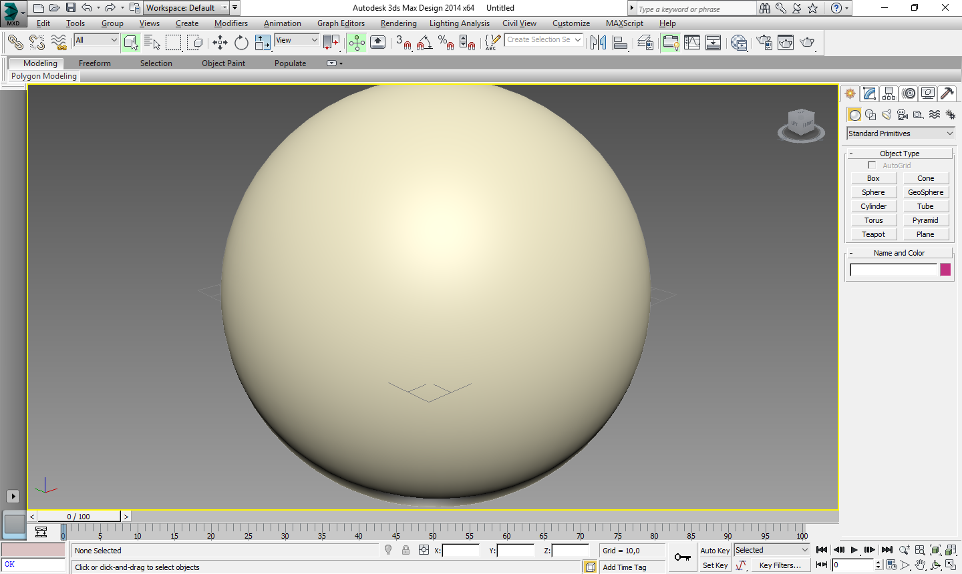

Рисунок 3.27 – Полученное решение

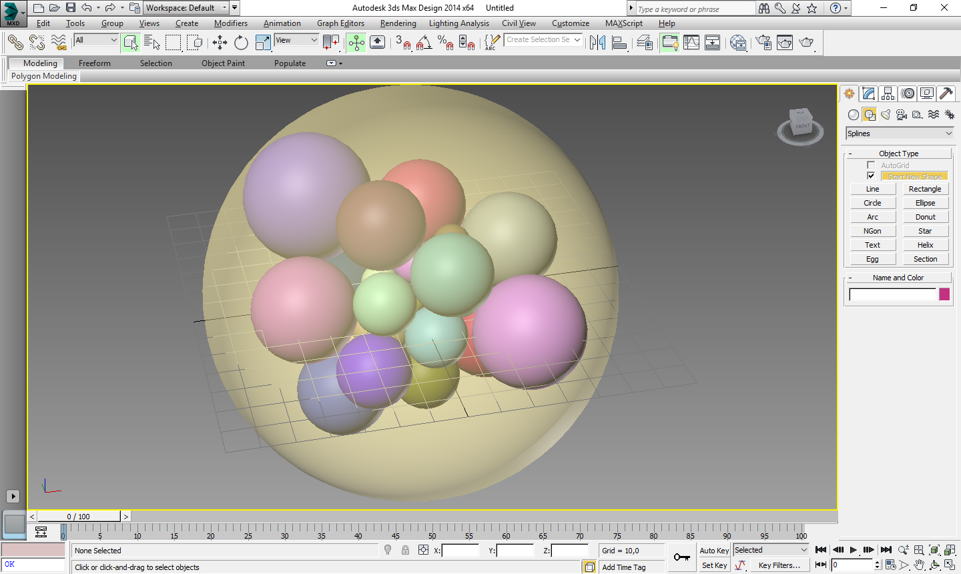

Рисунок 3.29 – Отображение полученного решения равновесной

упаковки

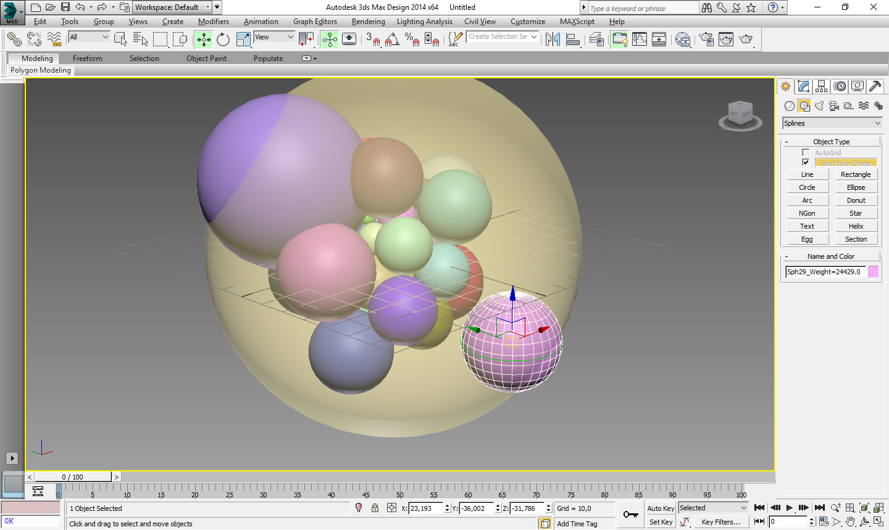

Рисунок 3.30 – Перемещенный шар

Далее изменим позиционирование еще одного шара (рис.3.31):

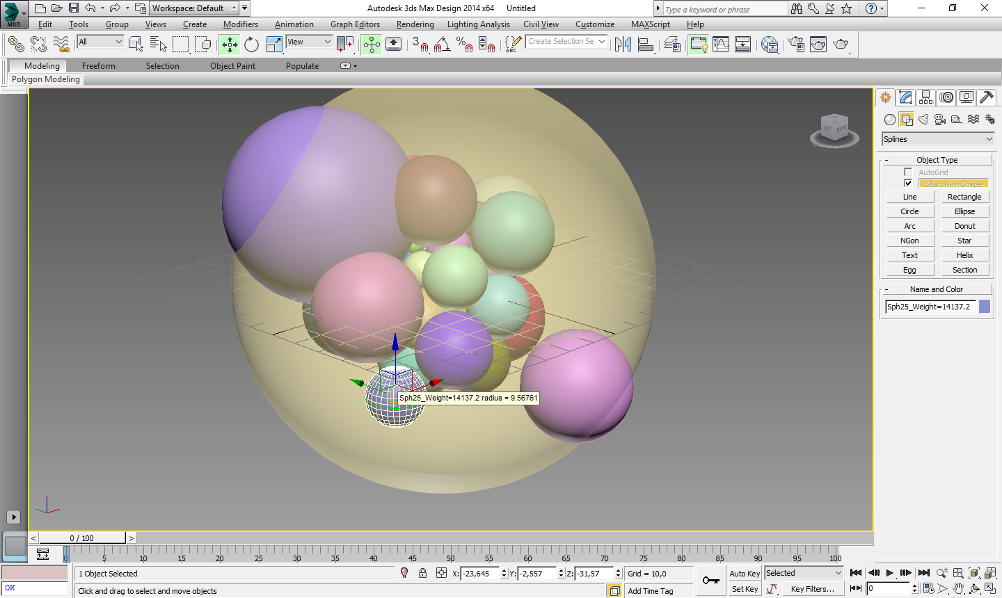

Рисунок 3.31 – Изменение радиуса еще одного шара

На следующем шаге изменим радиусы, координаты множества шаров одновременно (рис 3.32):

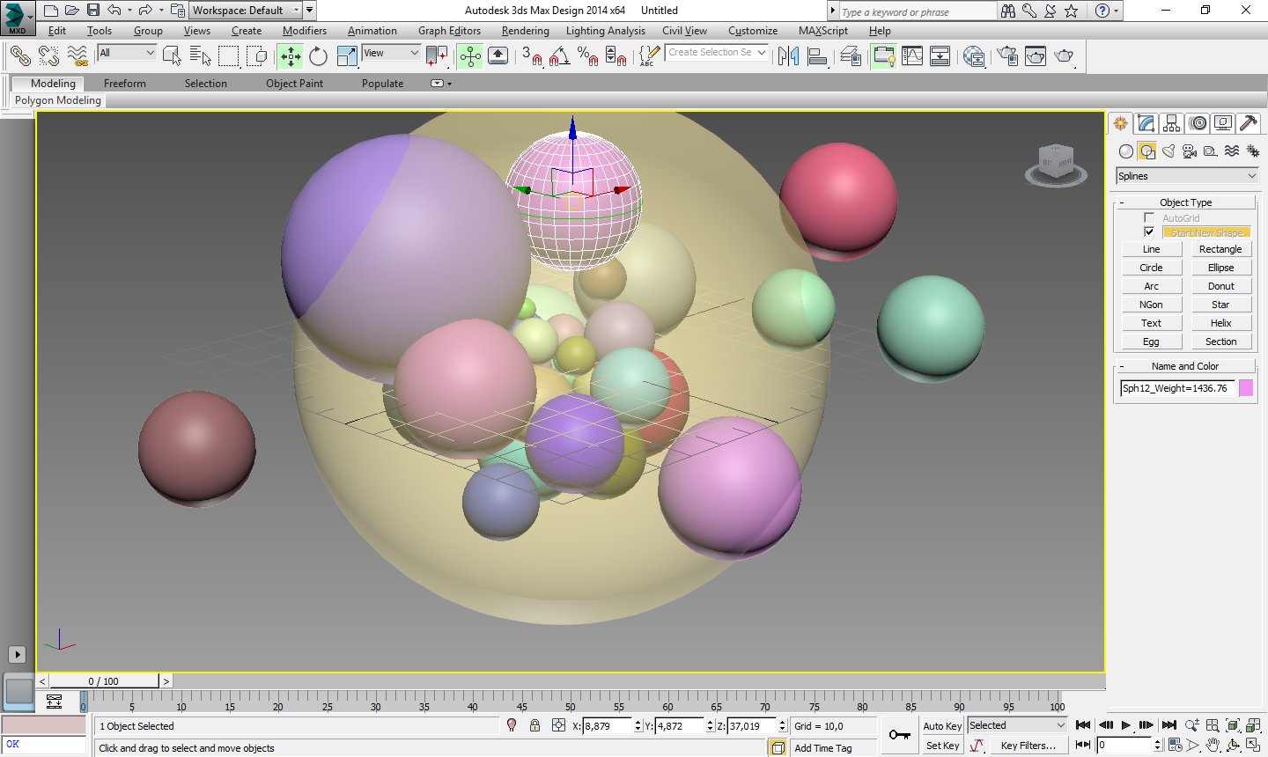

Рисунок 3.32 – Множество измененных параметров шаров

После изменений необходимо произвести сохранение данных в текстовый файл для дальнейшего общения с пакетом IP-OPT. Сделаем это при помощи следующего кода (рис. 3.33):

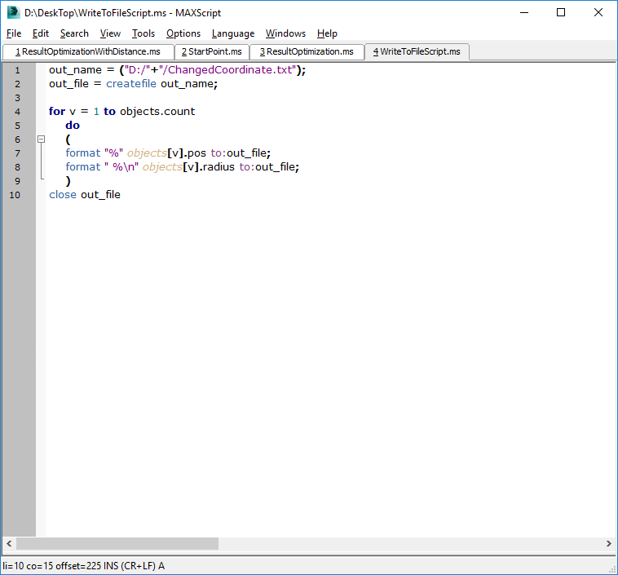

Рисунок 3.33 – Запись измененных данных

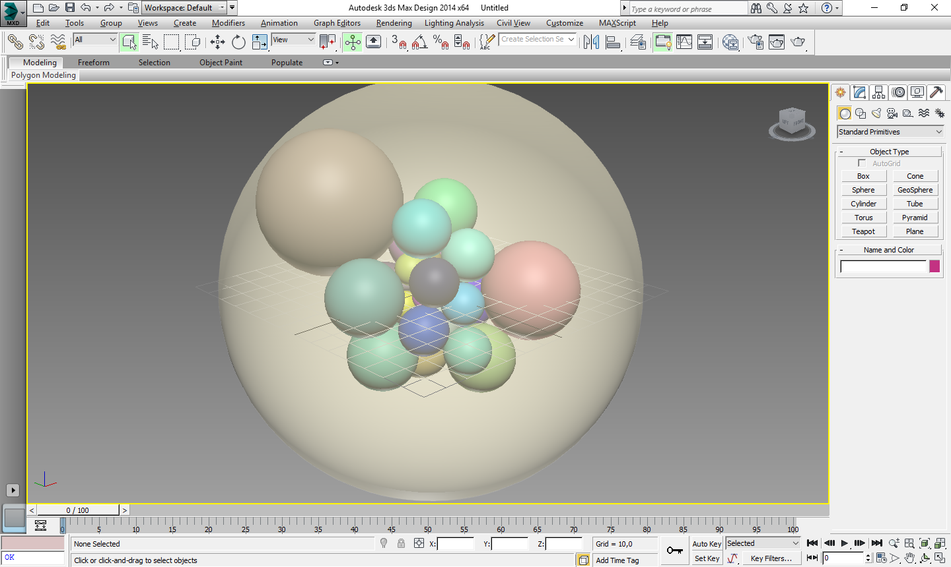

Рисунок 3.41 – Отображение в пространстве полученного

нового решения

3.5 Результаты тестирования зависимости скорости от количества объектов

В ходе проведения исследовательской работы для чистоты и правдоподобности эксперимента было проведено порядка трех сотен повторений на различных ЭВМ при определенных конфигурациях вычислительных машин для выявления зависимости времени счета от количества размещаемых круговых объектов при схожих пространственных характеристиках. Поиск решения оптимизационных задач производился при различно заданных настройках программного продукта, что повлекло за собой изменение на представленных ниже графиках, как в плане процессорного времени, так и загрузки CPU.

Задача упаковки равновесных круговых объектов решалась два раза для проверки улучшения решения: на двумерном и трехмерном пространствах, соответственно. Перейдем к рассмотрению временных показателей на двумерном пространстве для сравнения в дальнейшем.

Рассматривается задача размещения переменного количества кругов для каждого случая, проведено испытаний для каждого набора данных – 3-5, считалось среднее значение, после чего на каждой следующей итерации увеличивалось количество кругов.

Для чистоты эксперимента закроем все пользовательские приложения, оставив только системные приложения, каждый раз будем закрывать программный продукт, далее ждем 3-4 минуты, и производим перезамер времени использования CPU. В эксперименте участвует случай поиска локального решения при помощи метода со всеми фиксированы радиусами, задаем их при помощи генератора псевдослучайных чисел в определенном диапазоне. Радиус внешнего круга возьмем приблизительно в 3 раза больше наибольшего из случайно сгенерированных кругов.

Рассматриваем случай с фиксированными радиусами. Будем брать от 1 до 30, в отдельном подходе будем брать до 50 кругов радиусом от 1 до 30, проводим 3 замера времени для получения среднего значения, точность решения 10е-3.

На рисунке 3.42 видим часть полученных наборов данных, где в верхней части видим детали настроек программы, внизу время получения решения, справа формат получения данных на выход пользователю для дальнейшей визуализации и отображения решения, еще ниже, расположены полученные при проведении эксперимента значения центров кругов и соответствующие им радиусы.

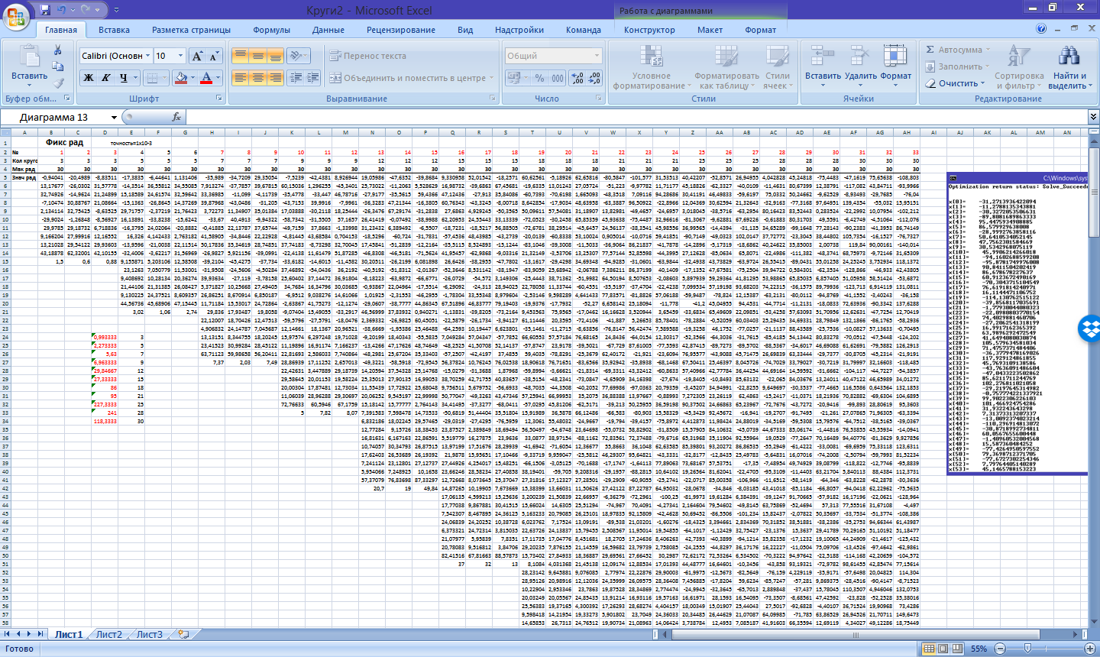

Рисунок 3.42 – Полученные данные

Было проведено еще одно испытание для более точного результата (рис. 3.43) эксперимента. Произвели с фиксированными радиусами и дополнительным контролем пиковой нагрузки на центральный процессор, динамика изменений представлена на рисунке 3.44.

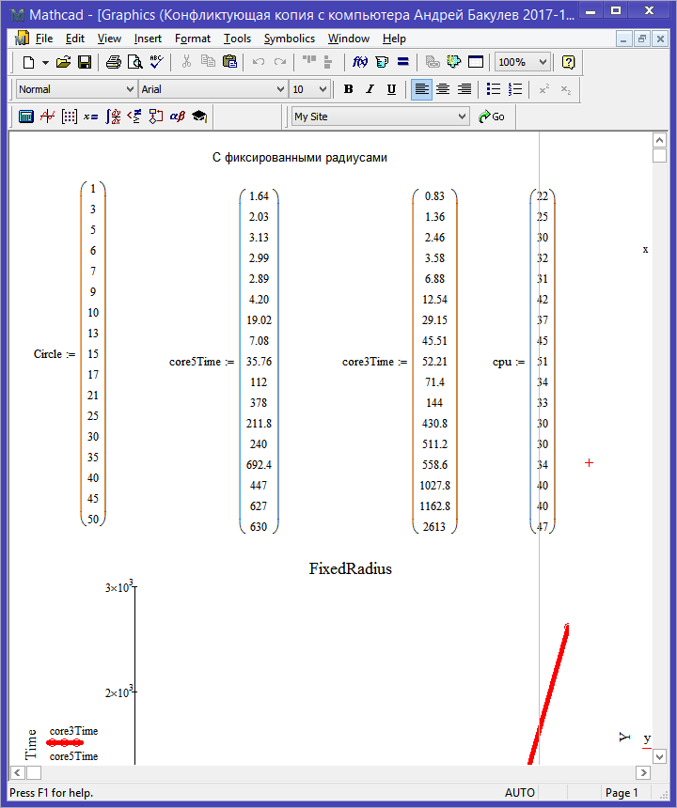

Рисунок 3.43 – Дополнительная серия испытаний

Загруженность центрального вычислительного компонента приведена ниже.

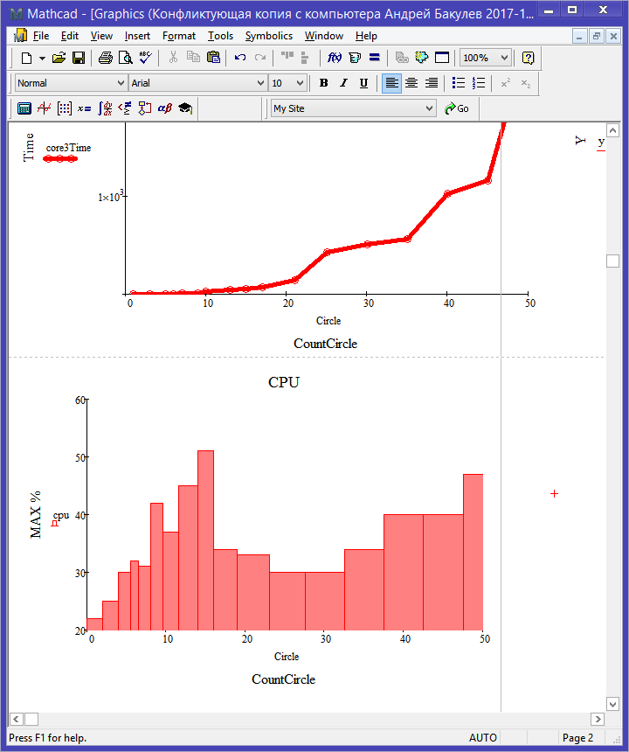

Рисунок 3.44 – Распределение нагрузки на центральный процессор

В результате всех экспериментов удалось проследить экспоненциальную зависимость роста времени счета в зависимости от роста количества кругов, которая представлена на рисунках 3.45 – 3.46.

Рисунок 3.45 – Временная зависимость

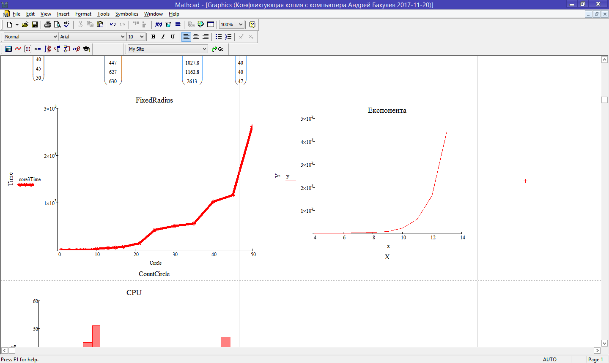

Рисунок 3.46 – Выявленная закономерность

Как можно заметить, на графиках представлена сродная экспоненциальной кривой линия, имеющая первый порядок приближения (точки на графике соединены прямыми линиями), это приводит к заметным выбросам на графиках 3.45 – 3.46, что никак не утрудняет общую обозримость картины, так как, четко прослеживается характер экспоненты. Был проведен макро-эксперимент, который нес в себе консультативный характер при решении подобного рода задач.

В ряду очереди с трехмерно-конфигурируемой упаковкой равновесных круговых объектов, выступает эксперимент с фиксированным радиусом

Экспериментально было установлено, что значительное влияние на скорость поиска локально-оптимального решения имеет значение максимально допустимый радиус кругов. Было проведено симметричные попытки получить решение поставленных задач с различными максимальным радиусом в 30 и 40 условных единиц для 30 кругов при разбиении на 4-8 группах испытуемых, соответственно. В результате решения были получены, но результаты заметно отличаются, их можно увидеть на рисунке 3.47, где синей чертой, показана зависимость времени от количества групп при радиусе 30 условных единиц, а красной – при радиусе 40 единиц.

Рисунок 3.47 – Изменение максимального радиуса

В общем случае полученные данные макро-эксперимента привели нас к обратной экспоненциальной зависимости (рис. 3.48).

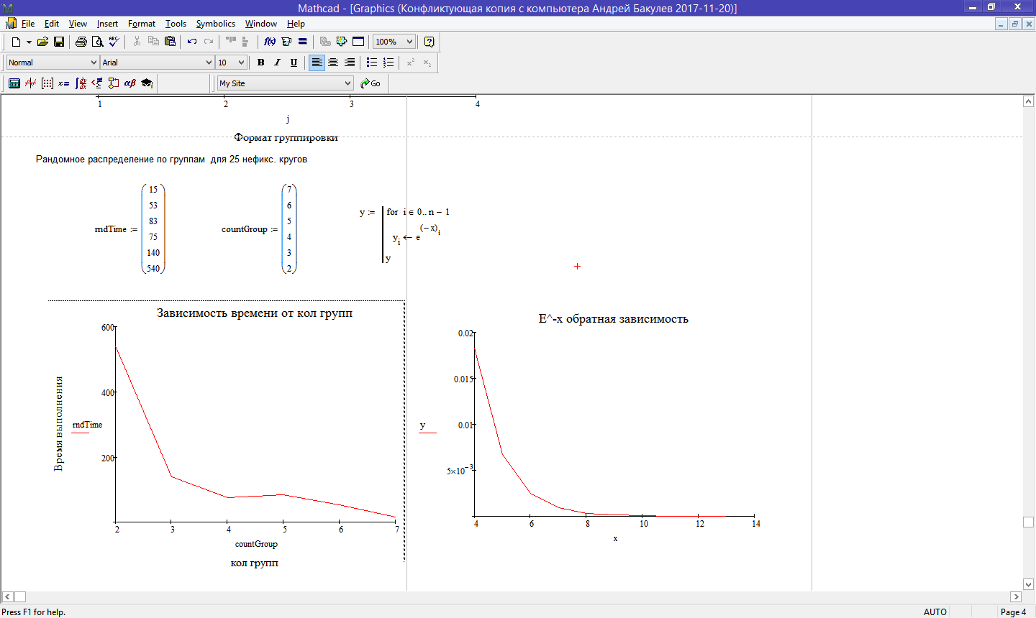

Рисунок 3.48 – Получение зависимости

Полученные результаты отображают ожидания, если предварительно проанализировать данные с графиков выше. Таким образом, можно подвести краткое заключение данного эксперимента. Заключением будет следующее: было проведено множество испытаний, которые показали характер экспоненциальной зависимости для кругов с фиксированным радиусом и обратную экспоненте, при использовании с разбиением на группы с уменьшением количества кругов внутри каждой группы.

Вернемся же теперь к более интересному случаю: равновесной упаковки круговых объектов в трехмерном пространстве, то есть, на деле будем работать с шарами.

Для такого исследования ничего нового применять не будем, аналогично, для достоверности, закрываем все пользовательские приложения, несущие вычислительную нагрузку, оставив только системные службы и процессы, перед каждым замером производим закрытие программного продукт для инициирования первоначального запуска пакета, после чего ждем 3-4 минуты, и производим замер времени использования CPU. Как было оговорено, в эксперименте участвует случай поиска локального решения со всеми фиксированы радиусами в трехмерном пространстве, такое пространство является Евклидовым, координаты X, Y, Z генерируем сами. Радиус внешнего круга будет в 3 раза больше наибольшего из случайно сгенерированных шаров.

Опыт с фиксированными радиусами, их будем брать от 1 до 30, вотдельно будем брать до 50 кругов радиусом от 30 до 60 и проверять скорость решения в зависимости от количества полученных одинакового размера шаров.

Проводим 3 замера времени, посчитаем среднее значение, с программной точностью решения 10е-3. С фрагментом данных можно ознакомиться на рисунке 3.49:

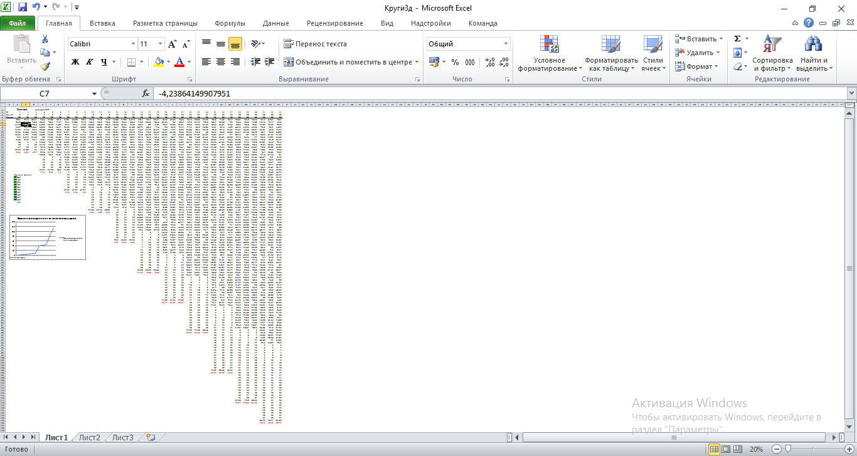

Рисунок 3.49 – Фрагмент полученных данных в результате вышеуказанного эксперимента

Логическим продолжением вышеизложенной картины является анализ графика средних значений времени счета на каждой подитерации, что можем видеть на рисунке 3.50:

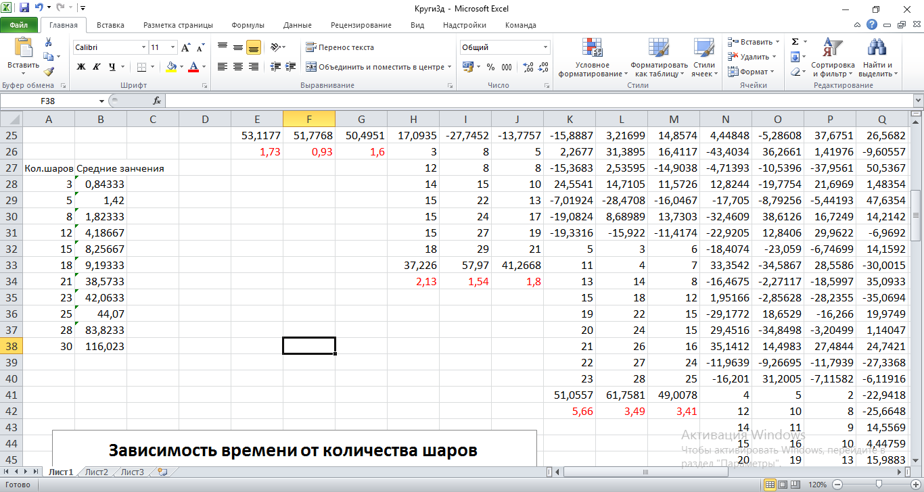

Рисунок 3.50 – Средние показатели для указанного количества кругов

Чтобы лучше увидеть полученную картину произведем построение графика зависимости на рисунке 3.51:

Рисунок 3.51 – График временной зависимости

Проводим анализ полученной картины: на графике зависимости времени счета, также, четко прослеживается экспоненциальная кривая , но несколько с другими цифрами временных показателей относительно двумерного случая, с чем это связано? Такое поведение связано с появлением еще одной степени свободы в виде добавления третьей пространственной координаты – Z. Появление этой переменной дает возможность обойти пакету-солверу препятствие совершенно с другой стороны, мгновенно приблизив поставленную задачу к решению с заданной точностью за счет расширения пространства.

Такого рода эксперимент дал повод задуматься относительно дальнейших исследований в n-мерных пространствах, возможно, прибегнув к увеличению размерности пространства, в котором решается поставленная задача, получится увеличить размерность решаемых задач в сотни раз, остается найти практическое применение таким задачам и придумать способ наглядной демонстрации полученного в будущем решения.

После выявленной закономерности улучшения решения поставленной задачи в трехмерном пространстве, можно предположить, что задача будет качественнее решаться при увеличении количества кругов, для этого возьмем 50 кругов произвольно-сгенерированных в заданных границах для максимально-допустимого радиуса внутреннего шара 30, 50, 60 соответственно.

Запустим программу-солвер для максимального радиуса 30 на 50-ти шарах (рис. 3.52):

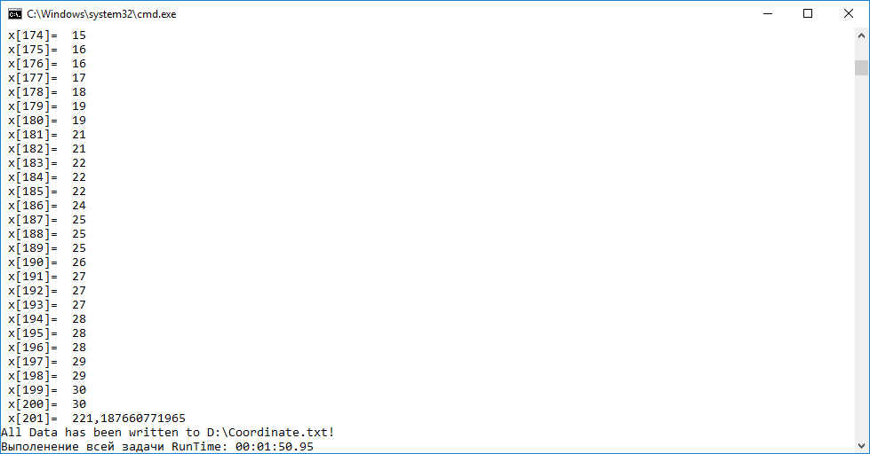

Рисунок 3.52 – Запуск солвера. Время решения задачи для 50 шаров с

максимально-допустимым радиусом в 30 условных единиц

Покажем качество решения на рисунке 3.53:

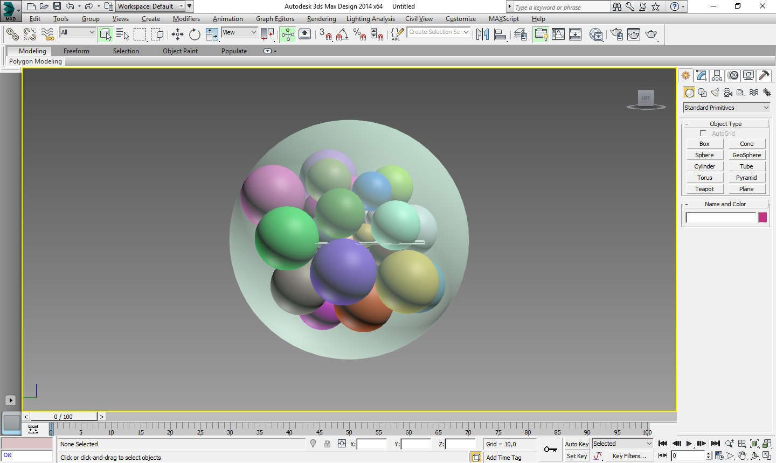

Рисунок 3.53 – Качество решения для 50 шаров с максимально-допустимым радиусом в 30 условных единиц

Запускаем солвер для максимального радиуса 40 на 50-ти шарах (рис. 3.54):

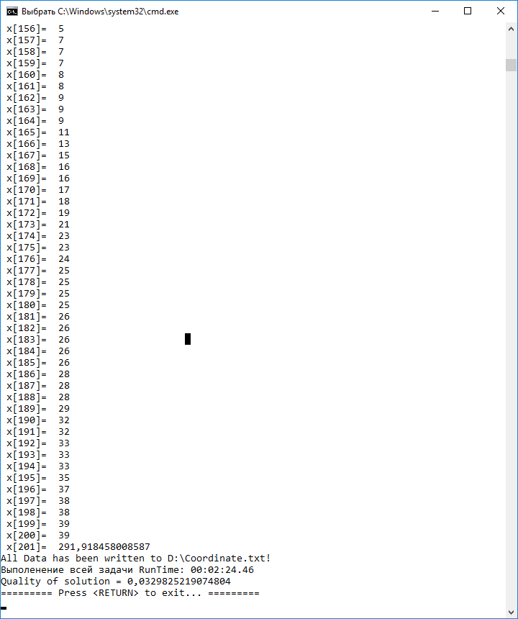

Рисунок 3.54 – Время счета для 50 шаров с максимальным радиусом в 40 единиц

Покажем качество решения на рисунке 3.55:

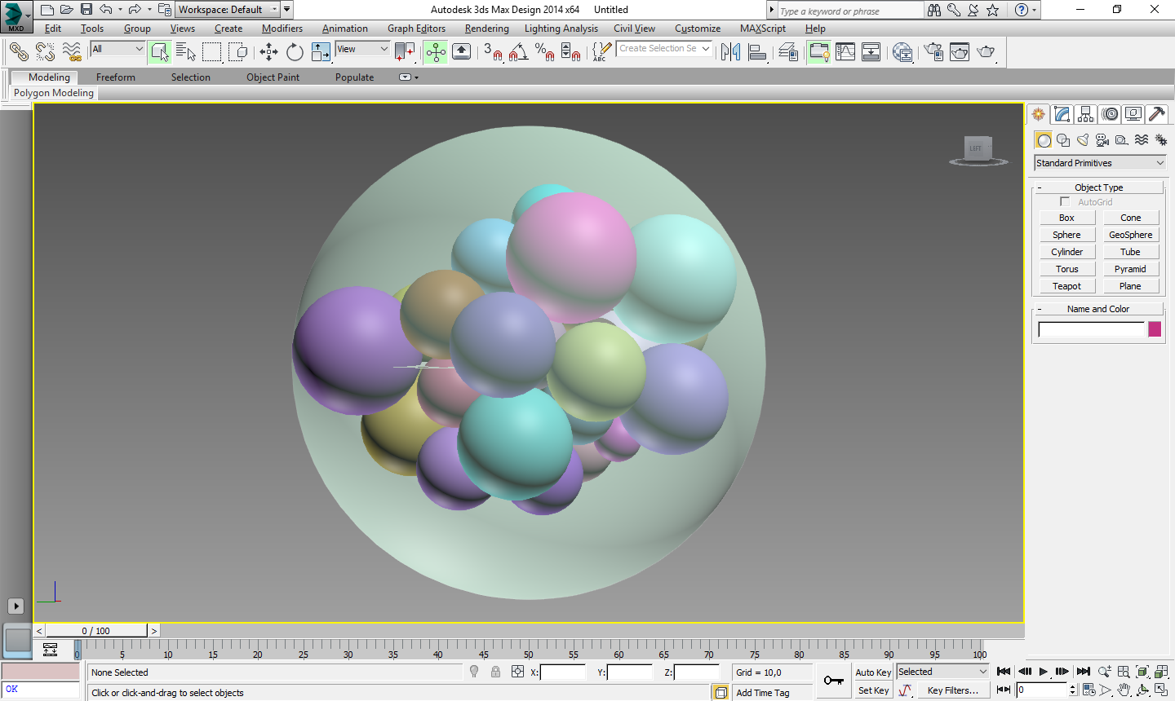

Рисунок 3.55 – Качество решения для 50 шаров с максимально радиусом в 40 условных единиц

Запустим программу для максимального радиуса 50 на 50-ти шарах (рис. 3.56):

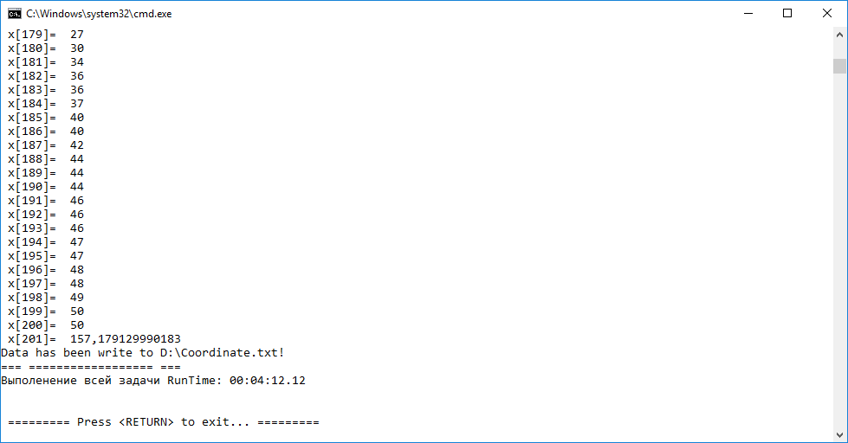

Рисунок 3.56 – Время решения задачи для 50 шаров с максимально допустимым радиусом в 50 условных единиц

Покажем качество решения на рисунке 3.57:

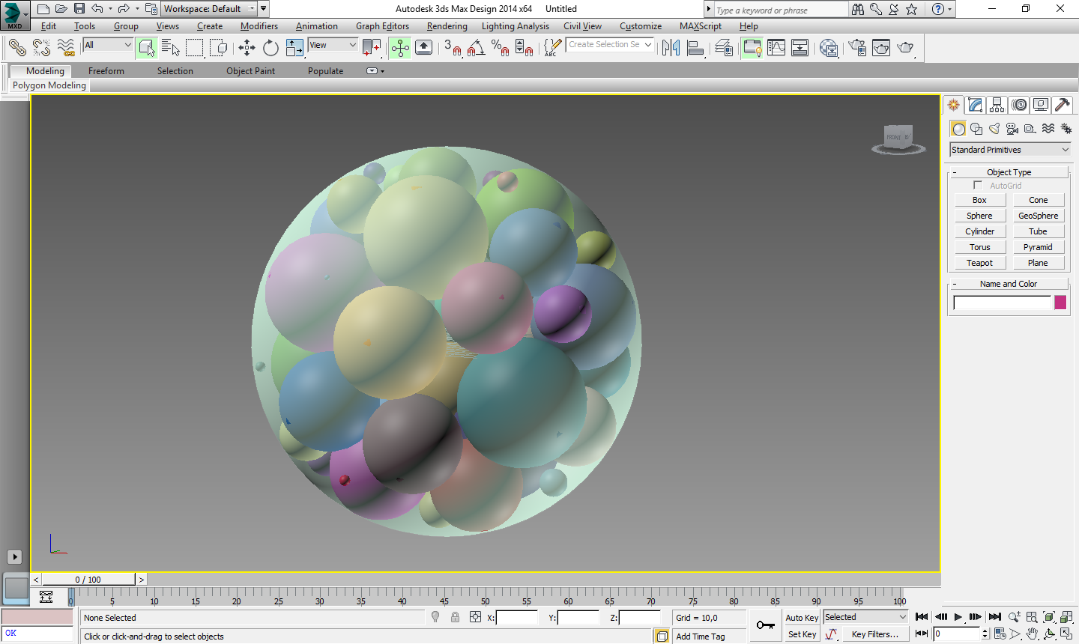

Рисунок 3.57 – Качество решения для 50 шаров с максимально-допустимым радиусом в 50 условных единиц

После всех экспериментов перейдем к заключительным словам.

Выводы к разделу 3

В этой главе было составлено полное описание программного продукта позволяющего найти решение задачи равновесной компоновки круговых объектов в контейнер большего радиуса. Было описано форму подачи данных для программного пакета-солвера нелинейной оптимизации IP-OPT. Было построено диаграмму вариантов использования, которая дает полную картину действий для пользователя. Был показ прием объектно-ориентированного программирования на примере составленной модели программы, которая была реализован при помощи языка программирования C#. Заключительным этапом является составленное описание последовательности действий пользователя и проведенный анализ эмпирических зависимостей времени счета от количества размещаемых шаров. В результате которого, в отдельной главе, были рассмотрены несколько задач оптимального размещения равновесных объектов с фиксированным радиусом на двумерной плоскости, в трехмерном пространстве, отдельно выступал эксперимент с увеличением радиуса произвольно генерированных шаров, в результате было выявлено положительную динамику уменьшения времени счета при увеличении радіуса в пределах разумного, такой прирост производительности может продолжаться не до бесконечности, разумеется, всегда нужно оценивать масштаб реальных задач, этот опыт нес ознакомительный характер для ознакомления с вычислительными возмностями алгоритма поиска внутренней точки библиотеки IP-OPT.

Для различных ситуаций были получены соответствующие графики и рисунки с описанием характера поведения и способа задания радиуса шаров. Для программного продукта был составлен алгоритм обработки входных и выходных данных, разработан проект, отвечающий за формирование вектора значений для передачи оптимизирующему пакету IPOPT для получения локально оптимального решения, было сформировано несколько вспомогательных программ-скриптов для работы с программой визуализатором 3ds MAX на встроенном в его среду языке.

Было исследовано: затраты времени получения локально оптимального решения для того или иного набора данных в зависимости от различных параметров: фиксирован радиус, количества кругов или шаров (рассматривалась задача на плоскости и в трехмерном пространстве), как задавались точки начального размещения и при других параметрах-настройках IPOPT. Было установлено ряд преимуществ у тех или иных вариантов сочетания параметров при решение конкретной задачи.

Было выяснено экспериментальным путем, что данное решение можно пытаться улучшить путем передачи полученного локального решения в качестве начальной точки для входа в программу через текстовый файл, заполненный вручную или сформированный автоматически при помощи программы-скрипта в 3ds MAX. Эмпирически было установлено, что при передаче в IP-OPT множества объектов одинакового радиуса, происходит ухудшение производительности вычислений ввиду особенностей алгоритмов размещения, сложности вычислений и многократного увеличения количества итерациq для достижения желаемой точности программного вычисления.

ВЫВОДЫ

В результате написания данной дипломной работы была соответствующая теме, подобрана литература, по которой производилось формирование постановки задачи. В работе была рассмотрена задача равновесной упаковки локально-оптимального размещения шаров в области минимального объема с фиксированным радиусом. В соответствии с полученным решением поставленной задачи были получены соответствующие эмпирические кривые зависимостей временных характеристик от количества размещаемых в окрестностях внешнего контейнера шаровых объектов. Графические отображения с качеством результата были отображены в соответствии с полученным ответом от солвером IP-OPT. Для программного продукта был составлен детальный алгоритм обработки входных данных с дальнейшим формированием вектора значений передаваемого оптимизирующему пакету IPOPT для получения локально оптимального решения.

В процессе решения, было исследовано: затраты времени получения локально оптимального решения для того или иного набора данных в зависимости от различных параметров вычислительной системы, способа задания точки начального размещения и при других параметрах оптимизации. Было установлено ряд улучшений характеристик времени счета при переходе от двухмерного пространства к трехмерному при решение конкретной задачи.

Было выявлено, что полученное решение можно пытаться улучшить путем передачи полученного локально-оптимального решения в качестве начальной точки для входа в программу.

СПИСОК ИСПОЛЬЗУЕМОЙ ЛИТЕРАТУРЫ

1. Стоян, Ю. Г. Математические модели и оптимизационные методы геометрического проектирования [Текст] : учеб. / Ю. Г. Стоян, С. В. Яковлев. – К. : Академия Наук УССР Институт проблем машиностроения, 1986. – С. 202 – 227.

Pichugina, O. S. Continuous Representations and Functional Extensions in Combinatorial Optimization [Текст] : учеб. / O. S. Pichugina, S. V. Yakovlev. – M. : Cybernetics and Systems Analysis, 2016. – С. 921 – 930.

Fasano, G. Optimized Packings and Their Applications [Текст] : учеб. / G. Fasano, J. D. Pintér. – М. : Springer Opt. and its Appl, 2015. – 105 p.

Stetsyuk, P. I. On the global minimum in a balanced circular packing problem [Текст] : учеб. / P. I. Stetsyuk, T. E. Romanova. – М. : Springer Opt. and its Appl. 2015. – 105 с.

Stoyan, Yu. G. Packing Unequal Spheres into Various Containers [Текст] : учеб. / Yu. G. Stoyan, G. Scheithauer, G. N. Yaskov – M. : Cybernetics and Systems Analysis, 2016. – 419 p.

Che, C. Test problems for quasi-satellite packing: cylinders packing with behavior constraints and all the optimal solutions known [Текст] : учеб. / C. Che, Y. Wang, H. – T. : Teng Optimization Online, 2008. – 340 p.

Fasano, G. Modeling and Optimization in Space Engineering. Series: Springer Optimization and Its Applications [Текст] : учеб. / G. Fasano – H. : Springer Optimization and Applications, 2013. – 404 p.

Stetsyuk, P. I. On the global minimum in a balanced circular packing problem [Текст] : учеб. / P. I. Stetsyuk, T. E. Romanova, G. Scheithauer – T. : Optimization Letters, 2015. – 1347 p.

Stoyan, Yu. Packing unequal circles into a strip of minimal length with a jump algorith

m [Текст] : учеб. / Yu. Stoyan, G. Yaskov. – T. : Optimization Letters, 2014. – 949 p.

Che C., Wang Y.,Teng H. Test problems for quasi-satellite packing: cylinders packing with behavior constraints and all the optimal solutions known// Optimization Online (2008).

1. Fasano G, Pinte’r J.D. (eds.): Modeling and Optimization in Space Engineering. Series: Springer Optimization and Its Applications, Vol.73, XII, p.404 (2013)
2. Stetsyuk P. I., Romanova, T. E. , Scheithauer G. On the global minimum in a balanced circular packing problem // Optimization Letters. – 2015. – 10 (6). – P. 1347–1360.
3. Stoyan Yu., Yaskov. G. Packing unequal circles into a strip of minimal length with a jump algorithm,Optimization Letters, 2014, Vol.8(3), p. 949-970. DOI:10.1007/s11590-013-0646-1.
4. Yaskov G. N. Packing non-equal hyperspheres into a hypersphere of minimal radius // Пробл. Машиностроения. – 2014. – Т. 17, № 2. – P. 48-53.
5. Стоян Ю.Г. Ф-функция и ее основные свойства // Докл. НАН Украины. – 2001, №8.- С.112-117.
6. Стоян Ю.Г., Яковлев С.В. Математические модели и оптимизационные методы геометрического проектирования. — К. : Наук. думка, 1986. — 268 с.

СПИСОК ЛИТЕРАТУРЫ

1. Mo d e l i n g and optimization in space engineering / G. Fasano, J.D. PintÁr (Eds.) // Springer

Optimization and its Applications. — 2013. — **73.** — 404 p.

2. C h e C . , Wa n g Y . , T e n g H. Test problems for quasi-satellite packing: Cylinders packing with

behavior constraints and all the optimal solutions known // Optimization Online. — 2008. —

http://www.optimization-online.org/DB_HTML/2008/09/2093.html.

3. L e i K . Constrained layout optimization based on adaptive particle swarm optimizer / C. Zhihua,

L. Zhenhua, K. Zhuo, L. Yong (Eds.) // Advances in Computation and Intelligence.— 2009. — N 1.

— P. 434–442.

4. S u n Z . , T e n g H . Optimal layout design of a satellite module // Engineering Optimization. —

2003. — **35**, N 5. — P. 513–530.

5. C h a z e l l e B . , E d e l s b r u n n e r H . , G u i b a s L . J . The complexity of cutting complexes //

Discrete & Computational Geometry. — 1989. — **4**, N 2. — P. 139–181.

6. S h o r N . Z . Nondifferentiable optimization and polynomial problems. — Boston; Dordrecht;

London: Kluwer Acad. Publ., 1998. — 394 p.

7. S h o r N . Z . , S t e t s y u k P . I . Modified *r*-algorithm to find the global minimum of polynomial

functions // Cybernetics and Systems Analysis. — 1997. — **33**, N 4. — P. 482–497.

8. Wa c h t e r A . , B i e g l e r L . T . On the implementation of an interior-point filter line-search

algorithm for large-scale nonlinear programming // Mathematical Programming. — 2006. — **106**,

N 1. — P. 25–57.

9. C h e r n o v N . , S t o y a n Y u . , R o m a n o v a T . , P a n k r a t o v A . *Phi*-functions for 2D

objects formed by line segments and circular arcs // Advances in Operations Research. — 2012. —

— Article ID 346358. — 26 p. — doi:10.1155/2012/346358.

10. C h e r n o v N . , S t o y a n Y u . , R o m a n o v a T . Mathematical model and efficient algorithms

for object packing problem // Computational Geometry: Theory and Applications. — 2010. — **43**,

N 5. — P. 533–553.

11. С т о я н Ю. Г . , П а н к р а т о в А . В . , Р о м а н о в а Т . Е . , Ч е р н о в Н . И . Квази-*phi*функции

для математического моделирования отношений геометрических объектов // Доп.

НАН України. — 2014. — № 9. — С. 53–57.

12. Р о м а н о в а Т . Е . , К о в а л е н к о А . А . Phi-функции для моделирования ограничений

включения в оптимизационных задачах компоновки // Системи обробки інформації. —

2013. — **1**, № 117. — C. 228–133.

13. S t o y a n Y u . , R o m a n o v a T . Mathematical models of placement optimization: Two- and

three-dimensional problems and applications / G. Fasano, J.D. PintÁr (Eds.) // Modeling and Optimization

in Space Engineering. Ser. Springer Optimization and its Applications. — 2013. — **73.** —

P. 363–388.

14. К о в а л е н к о А . А . , П а н к р а т о в А . В . , Р о м а н о в а Т . Е . , С т е ц ю к П . И . Упаковка

круговых цилиндров в цилиндрический контейнер с учетом специальных ограничений поведения

системы // Журнал обчислювальної та прикладної математики. — 2013. —

№ 1(111). — С. 126–134.